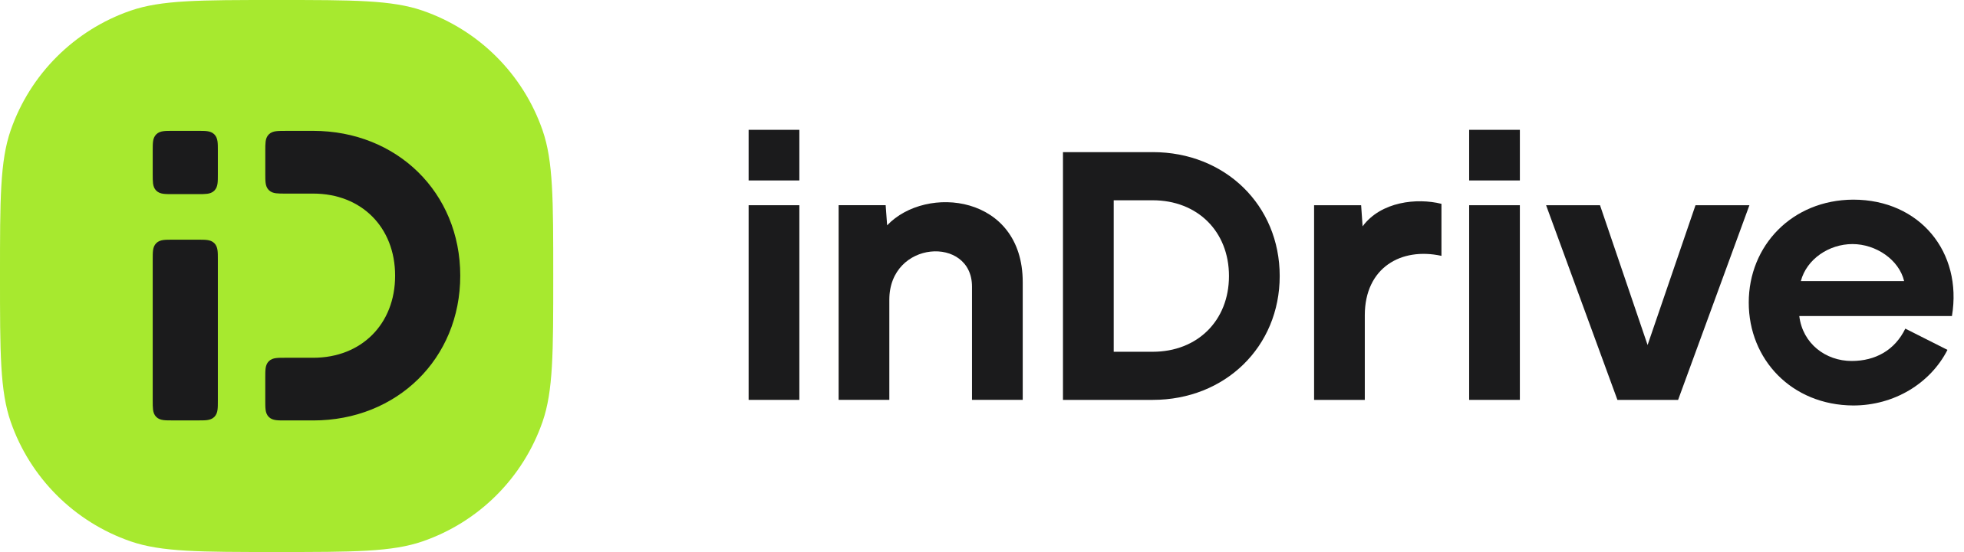

**Consejos de movilidad para sortear el caos decembrino y optimizar tus compras navideñas**

* *En esta temporada, planificar compras, moverse sin contratiempos y gestionar entregas de forma eficiente es clave para disfrutar de las fiestas de fin de año sin complicaciones.*

**Ciudad de México, a 3 de diciembre de 2024 —** Las luces navideñas adornan la ciudad, pero también iluminan el tránsito que trae consigo diciembre. Las calles se llenan tanto de ilusión como de prisa mientras todos buscan ese último regalo. Moverse en medio de este escenario puede parecer un desafío, pero con apoyo de la tecnología es posible sortear cualquier contratiempo. ¿Cómo hacerlo sin perder la calma?

Para responder a esta pregunta, los expertos de [**inDrive**](https://indrive.com/es-mx) **—** la plataforma de movilidad y servicios urbanos con precios justos— comparten 3 consejos de transporte para hacer más llevaderas las compras decembrinas:

**1. Planea tus compras para evitar tumultos**

Anticípate al frenesí del fin de año. Organiza tus pendientes con una lista clara y asigna días específicos para cada tarea, como si se tratara de un calendario de adviento: un día para regalos, otro para comida y siempre deja espacio para imprevistos. Priorizar no solo reducirá tu estrés, sino que hará tus salidas más productivas.

Elige horarios menos concurridos, como entre semana durante las mañanas y utiliza herramientas digitales para consultar niveles de afluencia en tiendas o centros comerciales. Así evitas largas filas y aglomeraciones para llegar a las celebraciones con tiempo de sobra y tranquilidad.

**2. Aprovecha la opción de moverte con precios justos**

Moverte en días pico puede parecer una odisea, pero *apps* como inDrive te permiten negociar tarifas justas y tomar decisiones más informadas. Esto no solo reduce el impacto de la congestión, sino que te da mayor control sobre tu tiempo y presupuesto. Aprovechar estas ventajas es clave para convertir un caos potencial en una experiencia sencilla.

Además, evita improvisar rutas; verifica alternativas para evitar atascos y llegar puntualmente a tus destinos. Piensa en cada trayecto como una oportunidad para ahorrar tiempo y energía, y verás cómo estos pequeños cambios hacen toda la diferencia.

**3. Si eres negocio, aprovecha las festividades**

Para pequeñas y medianas empresas, diciembre es una oportunidad dorada. Servicios como [**inDrive Entregas y Flete**](https://indrive.com/es-mx/business) te ayudan a realizar envíos de forma eficiente y flexible, adaptándose a la alta demanda de la temporada. La logística bien gestionada es más que una herramienta: es un diferenciador clave en épocas tan competitivas.

Además, al cumplir con los plazos, fortaleces la confianza de tus clientes y posicionas tu marca como un aliado confiable. Incluso puedes usar estas entregas para incluir detalles especiales, como notas personalizadas o empaques festivos, que refuercen tu conexión con los consumidores y destaquen frente a la competencia.

En conclusión, con planificación, movilidad inteligente y herramientas logísticas adecuadas, puedes disfrutar de las fiestas decembrinas llenas de momentos especiales. Este diciembre, simplifica tus traslados, optimiza tus compras y transforma el estrés en celebraciones memorables. La clave está en tomar el control de tu tiempo y hacerlo tu mejor aliado.

-o0o-

**Acerca de** [**inDrive**](https://indrive.com/es/home/)

inDrive es una plataforma global de movilidad y servicios urbanos. La aplicación de inDrive ha sido descargada más de 240 millones de veces y fue la segunda app de movilidad más descargada en 2022 y 2023. Además de viajes, inDrive ofrece una extensa lista de servicios urbanos, incluyendo transporte ciudad a ciudad, fletes, servicios de asistencia y entregas. En 2023, inDrive lanzó New Ventures, su brazo de capital de riesgo y M&A.inDrive opera en 779 ciudades de 46 países alrededor del mundo. Motivada por su misión de desafiar la injusticia social, la compañía está comprometida en impactar positivamente la vida de mil millones de personas para 2030. inDrive persigue esta meta mediante sus operaciones de negocio, que apoyan a comunidades locales por medio de un modelo de precios justos, así como a través de las iniciativas de inVision, su división sin fines de lucro. Los programas de empoderamiento comunitario de inVision contribuyen al desarrollo en educación, deportes, artes, ciencias, igualdad de género y otras iniciativas prioritarias. Para más información visite [www.inDrive.com](http://www.inDrive.com).

**Contacto para medios:**

**Eduardo Abud**

Communications Director - LATAM | inDrive

[eduardoa@indrive.com](mailto:eduardoa@indrive.com)

**Luis G. Fiscal**

Sr. PR Expert | another

[luis.fiscal@another.co](mailto:luis.fiscal@another.co)